Název školy: Základní škola Chomutov, Písečná 5144
Název materiálu: VY_52_INOVACE_26_Opylení_Oplození_ev2
Číslo projektu: CZ 1.07/1.4.00/21.3355
Autor: Mgr. Eliška Vokatá
Datum tvorby: 5. 11. 2013
Cílový ročník: sedmý
Vzdělávací oblast/obor/okruh: Člověk a příroda/ Přírodopis
Klíčové slovo: opylení, samosprašnost, cizosprašnost, oplození
Anotace: Tento pracovní list slouží k opakování a upevňování učiva o opylení a oplození. Je založen na doplňování pojmů prostřednictvím otázek a úkolů. List je doplněn obrazovým materiálem.

Doplň:
Mezi pohlavní orgány květu patří _____________ a _____________. Samčí části květu jsou___________. V prašnicích se tvoří_____________ ____________.
V semeníku obsahuje _____________se samičími pohlavními buňkami. Přenesení pylového zrnka na bliznu se nazývá______________. Splynutí samčí a samičí buňky je ______________.
Označ v nákresu:
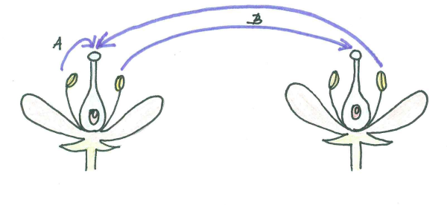
A/ _________________
B/ _________________
Popiš schéma oplození:
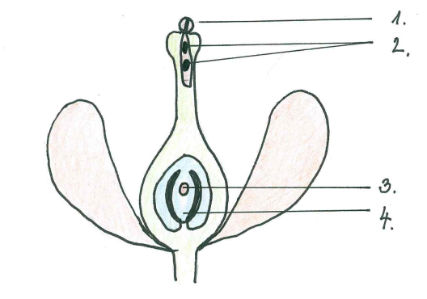
- ______________________
- ______________________
- ______________________
- ______________________
Odpověz:
- Jakými způsoby je přenášen pyl? ___________________________.
- Co obsahuje pylová láčka? _________________________________.
- Co vzniká z oplozených vajíček? __________________.
- V co se přemění semeník? _____________.

Řešení:
Mezi pohlavní orgány květu patří tyčinky a pestíky. Samčí části květu jsou tyčinky. V prašnicích se tvoří pylová zrnka.
V semeníku obsahuje vajíčka se samičími pohlavními buňkami. Přenesení pylového zrnka na bliznu se nazývá opylení. Splynutí samčí a samičí buňky je oplození.
Označ v nákresu:
A/ samosprašnost
B/ cizosprašnost
Popiš schéma oplození:
- Pylové zrnko
- Samčí rozmnožovací buňky
- Samičí rozmnožovací buňky
- Vajíčko
Odpověz:
- Jakými způsoby je přenášen pyl? Hmyzem, větrem, vodou.
- Co obsahuje pylová láčka? Dvě samčí rozmnožovací buňky.
- Co vzniká z oplozených vajíček? Semena.
- V co se přemění semeník? V plod.

